**W A R S Z A W S K A  
W Y Ż S Z A SZ Z K O Ł A I N F O R M A T Y K I**

PRACA DYPLOMOWA

STUDIA PIERWSZEGO STOPNIA

Grzegorz Malarski

Numer albumu 7063

„Analiza, projekt i implementacja portalu społecznościowego ukierunkowanego na sportowy tryb życia.”

Promotor:

mgr inż. Jerzy Stankiewicz

*Praca spełnia wymagania stawiane pracom dyplomowym na studiach pierwszego stopnia.*

W A R S Z A W A 2021

# Contents

1.WSTĘP 3

1.1 Temat pracy dyplomowej 3

1.2 Cel i zakres pracy dyplomowej 3

1.3 Wprowadzenie do problemu 4

2. Analiza 5

2.1 Założenia ogólne 5

2.2 Słownik pojęć: 5

2.3 Szczegółowy opis systemu 6

2.4 Przegląd produktów rynkowych 7

2.5 Wymaganie dotyczące systemu 9

2.5.1 Lista wymagań funkcjonalnych systemu: 10

2.5.2 Lista wymagać pozafunkcjonalnych: 11

2.6 Modelowanie systemu 12

2.6.1 Diagramy przypadków użycia 12

2.6.2 Diagramy sekwencji 17

2.6.2.1 Wyświetlanie wszystkich treningów - Frontend 17

2.6.2.2 Wyświetlanie wszystkich treningów – Backend 18

2.6.3 Diagram klas 19

2.7 Wybór architektury systemu i narzędzi do realizacji projektu 20

3. Schemat bazy danych 21

# WSTĘP

Temat pracy dyplomowej

Tematem pracy dyplomowej jest „Analiza, projekt i implementacja portalu społecznościowego ukierunkowanego na sportowy tryb życia.”

Cel i zakres pracy dyplomowej

Celem projektu jest stworzenie aplikacji internetowej służącej do rejestracji, planowania oraz analizy indywidualnych treningów fizycznych.

Zakres pracy obejmować będzie:

* Dokonanie analizy funkcjonalnej rozwiązania
* Zaprojektowanie i implementacja bazy danych
* Zaprojektowanie i implementacja mechanizmów wewnętrznych bazy danych
* Zaprojektowanie interfejsu systemu
* Utworzenie aplikacji
* Wprowadzenie testowych danych do aplikacji
* Testowanie aplikacji

Wprowadzenie do problemu

Temat aktywnego oraz zdrowego trybu życia jest w ostatnio bardzo popularny, szczególnie w erze mediów społecznościowych. Osoby trenujące podchodzą coraz bardziej profesjonalnie jak i analitycznie do planowanie swoich treningów. Często na siłowniach można zaobserwować osoby z notesem papierowym w którym zapisują wykonane powtórzenia lub obciążenie z jakim ćwiczyli. Zapisywanie swoich planów treningowych oraz postępu w zwykłym notatniku jest mało praktyczne oraz niekomfortowe w trakcie jego wykonywania. Ponadto podsumowanie oraz prowadzenie statystyk jest problematyczne i wymaga dodatkowej pracy oraz inwestycji swojego czasu. Pojawia się potrzeba przechowywania oraz rozplanowania wszystkich ćwiczeń.

Istnieje

Aktualnie realizuje się to tak: TU DODAC COS OD SIEBIE TEN WYWIAN /OBSERWACJA POWINNA BYĆ OPISANA NA TYLE DOKŁADNIE ŻEBY W ANALIZIE OPRZEC SIĘ NA TEJ WIOEDZY

1. Istnieje port jachtowy na jeziorze X
2. Port posiada miejsca do cumowania jachtów
3. Port posiada kilka pomostów < pomost A, B, C…>, przy których są miejsca do cumowania <miejsce 1, 2, … 10.. > (uwaga: przy jednym pomoście może być wiele miejsc), miejsce ma określoną długość < 10m, 15 m, 20 m>, potrzebna jest również wiedza czy miejsce jest aktualnie wolne czy zajęte, niedostępne bo awaria, naprawa
4. W porcie cumują jachty,
5. Potrzeba wiedzy o właścicielu jachtu < imię, nazwisko, adres, kraj> (uwaga: właściciel może mieć wiele jachtów, jeden jacht <cumujący> ma jednego właściciela).
6. Zajęcie miejsca cumowania <parkowanie> to: jaki jacht, jaki właściciel, które zajął miejsce na przystani, data przypłynięcia, data odpłynięcia, łączna cena za cumowanie za dobę w tym miejscu.
7. Cumując można korzystać z pewnych (dodatkowo płatnych) usług <wymycie pokładu, doładowanie akumulatorów> jakie potrzebne informacje oprócz cennika?
8. Potrzeba ewidencjonowania tych usług, (uwaga jedno cumowanie może być wiele usług),
9. Cumując można odpłatnie pożyczyć na przystani narzędzia <młotek, siekiera, wiertarka> potrzeba ewidencjonowania tych płatnych pożyczek (uwaga jedno cumowanie może być wiele pożyczek sprzętu).

To wyżej to jest opis tego co uztytkownik nam opisał. A w analizie my to uwzględniamy . tu nie ma mowy o tabeli , systemie kluczach itp.?????

To jest wprowadzenie do problemu wiec to niżej to dac do analizy

~~System który będzie spełniał wymagania powinien mieć możliwość:~~

* ~~Utworzenia indywidualnego planu treningowego~~
* ~~Zapisania treningów w kalendarzu~~
* ~~Dodawania nowych ćwiczeń do bazy danych~~
* ~~Analizy statystycznej wykonanych treningów~~
* ~~Dodawania własnych spostrzeżeń oraz notatek do każdego treningu~~
* ~~Pisania postów na blogu oraz dodawania do nich komentarzy~~

~~System powinien powinień zapewnić wydajny dostęp do jego zasobów przez 24h na dobę i siedem dni w tygodniu.~~

Analiza

/wyżej widzę przed rozdziałem (entery) żeby ustawić od nowej strony rozdział w wordzie robi się to tak: wstawianie->strony->podział strony (zrobiłem) dlaczego pisze pan tu 2 przed ANALIZA . Przecież robi się to przez numerowanie na wstążce!!!!!!! ZROBIŁEM

Poniżej w rozdziale zaprezentowano założenia ogólne systemu, wymagania funkcjonalne oraz pozafunkcjonalne, wymagania dotyczące systemu, jego modelowanie w języku UML. Ponadto na końcu rozdziału przedstawiono technologie w których realizowany będzie projekt.

Założenia ogólne

Notebook Treningowy to aplikacja dostępna w przeglądarce internetowej, użytkownik będzie mógł z niej korzystać po zalogowanie na wcześniej zarejestrowane konto.

**Słownik pojęć**:

* **Użytkownik** – osoba zarejestrowana w aplikacji
* **Ćwiczenie** –  aktywność fizyczna zwiększająca bądź podtrzymująca sprawność fizyczną oraz ogólne zdrowie i dobre samopoczucie.
* **Spersonalizowane ćwiczenie –** aktywność fizyczna wykonywana w określony sposób
* **Trening** – proces polegający na poddawaniu organizmu stopniowo rosnącym obciążeniom, w wyniku czego następuje adaptacja i wzrost poziomu poszczególnych cech motorycznych.
* **Admin** – administrator aplikacji
* **Kalendarz** – obiekt który będzie przechowywał informacje o rozplanowaniu treningów w czasie
* **Statystyka treningów** – dane z treningów wprowadzone przez użytkownika aplikacji, przetworzone w odpowiedni sposób
* **Blog** – sekcja w aplikacji pozwalająca na publikowanie swoich wpisów
* **Post** – wpis na blogu dotyczący aktywnego trybu życia
* **Komentarz** – komentarz do postu na blogu

System będzie dostępny bez przerwy przez Internet dla klientów zalogowanych do systemu. Ze względów bezpieczeństwa nad infrastrukturą systemu będzie czuwał informatyk, który w razie awarii będzie interweniował. Jedyną możliwością zarządzania swoim notebookiem będzie Internet.

WYMAGANIA OGÓLNE SYSTEMU /TO WZIAŁEM Z GÓRY Z ZALOZEŃ

System ~~który będzie spełniał wymagania~~ powinien mieć możliwość:

* Utworzenia indywidualnego planu treningowego
* Zapisania treningów w kalendarzu
* Dodawania nowych ćwiczeń do bazy danych
* Analizy statystycznej wykonanych treningów
* Dodawania własnych spostrzeżeń oraz notatek do każdego treningu
* Pisania postów na blogu oraz dodawania do nich komentarzy

System powinien powinień zapewnić wydajny dostęp do jego zasobów przez 24h na dobę i siedem dni w tygodniu.

Szczegółowy opis systemu

* Aplikacja będzie dostępna tylko dla zarejetrowanych osób. Po zalogowanie do systemu użytkownik ma możliwość stworzenia nowego treningu z isteniejacych w bazie ćwiczeń jak i rownież może utworzyć nowe ćwiczenia.
* Każdy trening składa się z ćwiczeń których sposób wykonania może się róznić w zależności od preferencji oraz upodobań. Dlatego też niektóre ćwiczenia mogą pojawiać sie w aplikacji wielokrotnie, różnić będą się wspomnianymi szczegółami. Ćwiczenia są przypisane do konkretnych kategorii oraz podzielone na poziomy tródności. Wszystkie ćwiczenia zawierają opis wykonania lub link do materiału wideo z instruktarzem. Użytkownik posiada też opcję dodania własnych notatek,
* Następnym krokiem jest stworzenie kalendarza na dany miesiąc, można będzie go wyświetlić w dwoch wersjach widokowych tygodniowej lub miesięcznej. Dostępna jest również możliwość dodania notatek na temat aktywności fizycznych wykonywanych w tym okresie.
* Mając dostępny kalendarz pojawia się możliwość przypisania skomponowanego wcześniej treningu do konkretnego dnia w danym miesiącu. Pomoże to w systematyczności oraz pozwoli zachować dane historyczne.
* Po wykonaniu każdego treningu użytkownik powinien wprowadzić dane takie jak: np. przebiegnięte kilometry, obciążenie z jakim wykonywał dane ćwiczenie lub ilość powtórzeń. Dzięki tym informacją aplikacja będzie w stanie wygenerować statystyki.
* Statyski mają za zadanie pomóc użytkownikowi w doborze odpowiednich obciążeń, ponadto dostępne będa wykresy które umożliwią monitorowanie progresu oraz innych kryteriów.
* Aplikacja pozwala też na interakcję z innmi użytkownikami za pomocą blogu, na którym będzie można podzielić sie swoim treningiem lub zadawać pytania. Każdy post zawiera opcję komentarza.

Przegląd produktów rynkowych

Na rynku istnieje wiele podobnych produktów, są to głównie aplikację mobilne na system android. Branża fitness jest bardzo rozubudowana i generuję duże zyski, nie powinno się to zmienić przez najbliższe lata. Pomimo sporej ilości istniejący już aplikacji rynek jest ciągle nienasycony. Jednak żadna z aplikacji nie umożliwia dzielenia się swoimi osiągnięciami w formie wpisów na blogu, biorąc pod uwagę fakt że popularność serwisów społecznościowych takich jak np. Facebook czy Instagram, istnieje spora nisza rynkowa którą można zapełnić.

Poniżej zaprezentowano 2 aplikacje mobilne które świadczą podobne usługi.

GymRun Dziennik Treningowy i Fitness Trackerów

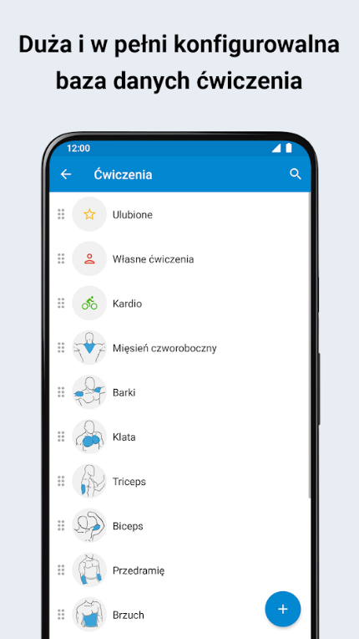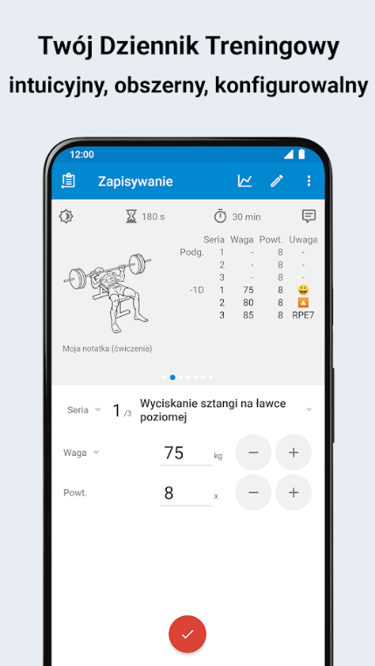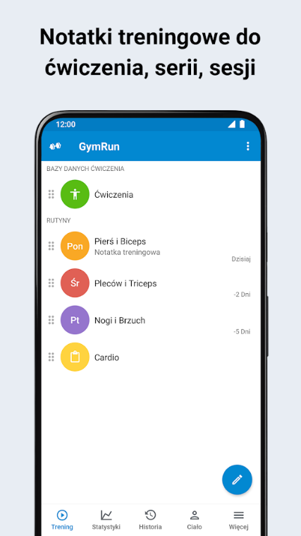

Aplikacja charakteryzuje się:

* Możliwość zarządzania programami treningowymi i procedurami
* Statystyki, wykresy i raporty
* Notatki treningowe do ćwiczenia, serii, sesji
* Lista ulubionych ćwiczeń z podziałem na grupy mięśni
* Brak kategorii treningów typu crossfit które ostatnio cieszą się ogromną popularnością
* Aplikacja skupia się głownie na treningach siłowych
* Brak blogu

Gymlify - dziennik treningowy na siłownię

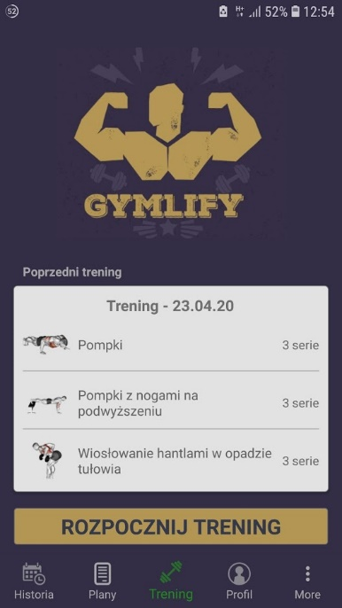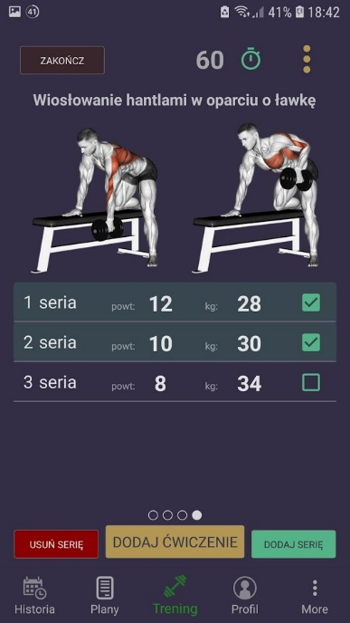 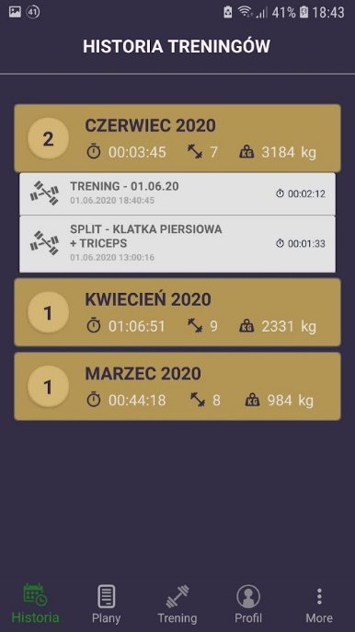

Aplikacja charakteryzuje się:

* ponad 150 gotowych ćwiczeń
* możliwość dodawania własnych ćwiczeń
* statystyki każdego ćwiczenia
* pomiary ciała
* historia treningów z podziałem na miesiące
* kalkulator BMI
* Brak kategorii treningów typu crossfit które ostatnio cieszą sie ogrmną popularnością
* Aplikacja skupia się głownie na treningach siłowych
* Brak blogu

Wymaganie dotyczące systemu

Poniżej zaprezentowano wymagania funkcjonalne i wymagania pozafunkcjonalne.  
Wymagania przestawiają jak system ma funkcjonować, jakie ma mieć funkcje oraz jakie są  
jego oczekiwania jakościowe.

### Lista wymagań funkcjonalnych systemu:

1. Rejestracja

* rejestracja
* Logowanie

1. treningi

* Dodaj nowy trening
* Zmodyfikuj trening
* Usuń trening
* Pokaż listę treningów
* Wyświetl statystyki

1. ćwiczenia

* Dodaj nowe ćwiczenie
* Zmodyfikuj ćwiczenie
* Usuń ćwiczenie
* Pokaż listę ćwiczeń

1. kalendarz

* Dodaj nowy kalendarz
* Zmodyfikuj kalendarz
* Usuń kalendarz
* Dodaj Trening
* Zmodyfikuj trening

1. blog

* Wyświetl posty na blogu
* Dodaj post
* Usuń post
* Zmodyfikuj post
* Wyświetl komentarz
* Dodaj komentarz
* Usuń komentarz
* Zmodyfikuj komentarz

**2.5.2 Lista wymagać pozafunkcjonalnych:**

1. Aplikacja ma pracować w każdym systemie operacyjnym, jako aplikacja webowa,  
   ma być niezależna od przeglądarki internetowej co zapewni jej uniwersalność.
2. System ma mieć wygodny interfejs, co pozwala na intuicyjne poruszane się po aplikacji oraz planowanie swoich treningów.
3. System ma mieć możliwość robienia szybkich aktualizacji, które nie spowodują  
   zakłóceń w jego działaniu do 1 godziny od momentu aktualizacji

2.6 Modelowanie systemu

W podrozdziale przedstawiono projekt systemu. Do jego wykonania wykorzystano  
wybrane diagramy języka UML:

* 8 diagramów przypadków użycia
* 2 diagramy sekwencji
* 1 diagram klas

Diagramy przypadków użycia

Poniżej przedstawiono diagramy przypadków użycia podzielone na 8 kategorii:

* Logowanie oraz rejestracja
* Dodaj/edytuj/modyfikuj trening
* Dodaj/edytuj/modyfikuj spersonalizowane ćwiczenie
* Dodaj/edytuj/modyfikuj ćwiczenie
* Dodaj post
* Dodaj komentarz do postu
* Dodaj kalendarz
* Dodaj trening do kalendarza

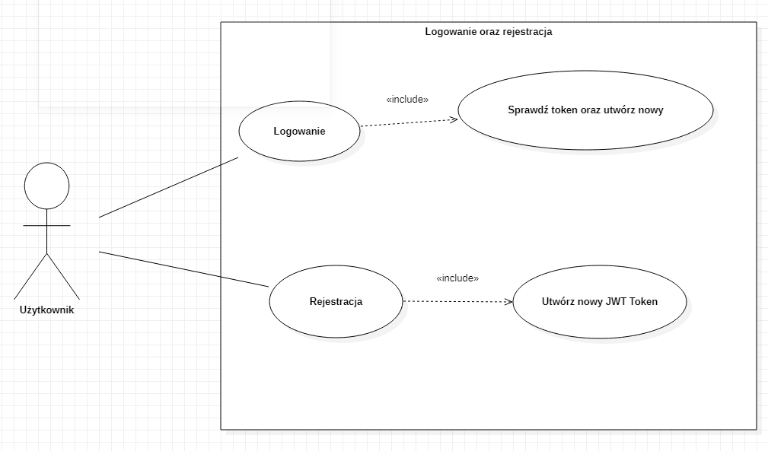Diagram 1 Przypadki użycia; Logowanie oraz rejestracja

źródło: opracowanie własne

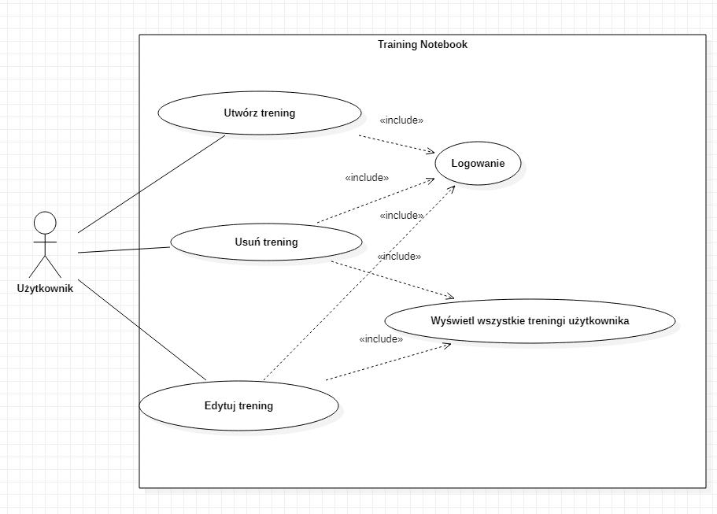

Diagram 2 Przypadki użycia; Dodaj/usuń/modyfikuj trening

źródło: opracowanie własne

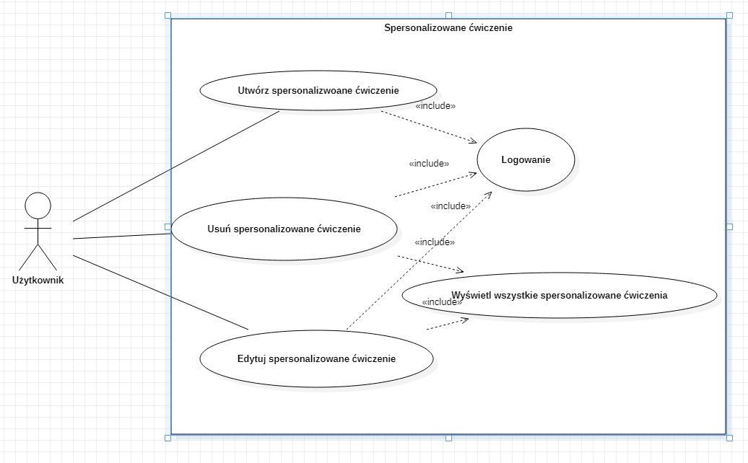

Diagram 3 Przypadki użycia; Dodaj/usuń/modyfikuj spersonalizowane ćwiczenie

źródło: opracowanie własne

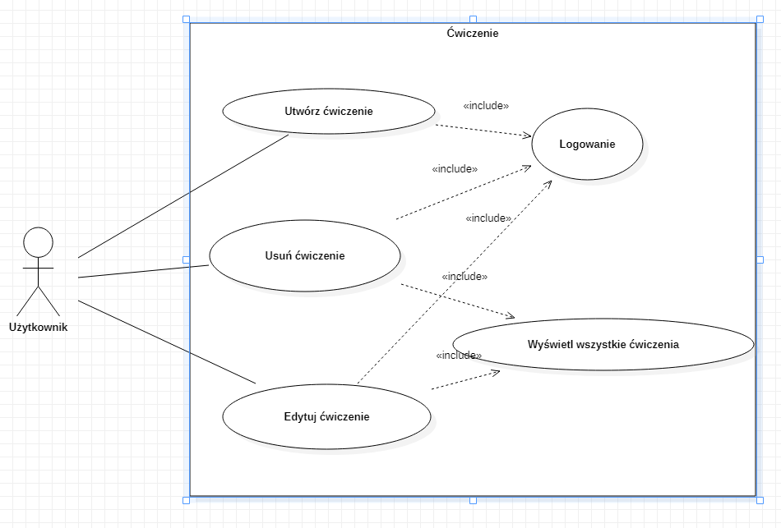

Diagram 4 Przypadki użycia; Dodaj/usuń/modyfikuj ćwiczenie

źródło: opracowanie własne

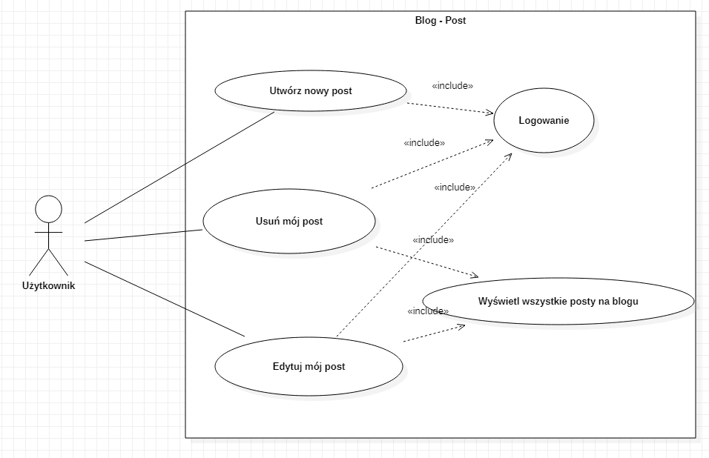

Diagram 5 Przypadki użycia; Dodaj/usuń/modyfikuj post

źródło: opracowanie własne

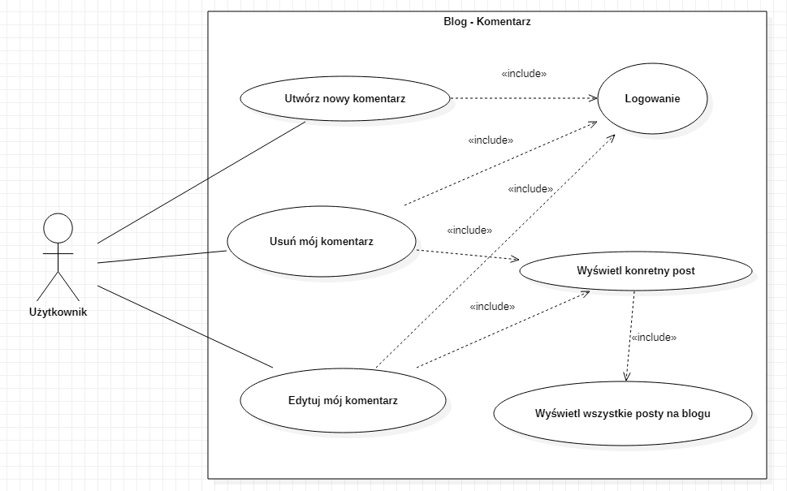

Diagram 6 Przypadki użycia; Dodaj/usuń/modyfikuj komentarz

źródło: opracowanie własne

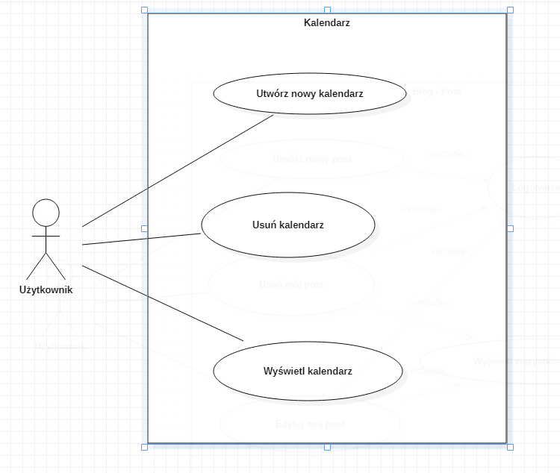

Diagram 7 Przypadki użycia; Dodaj/usuń kalendarz

źródło: opracowanie własne

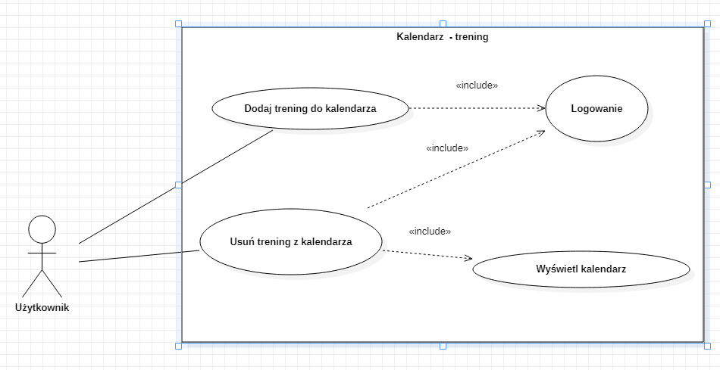

Diagram 8 Przypadki użycia; Dodaj/usuń trening w kalendarzu

źródło: opracowanie własne

Diagramy sekwencji

#### Wyświetlanie wszystkich treningów - Frontend

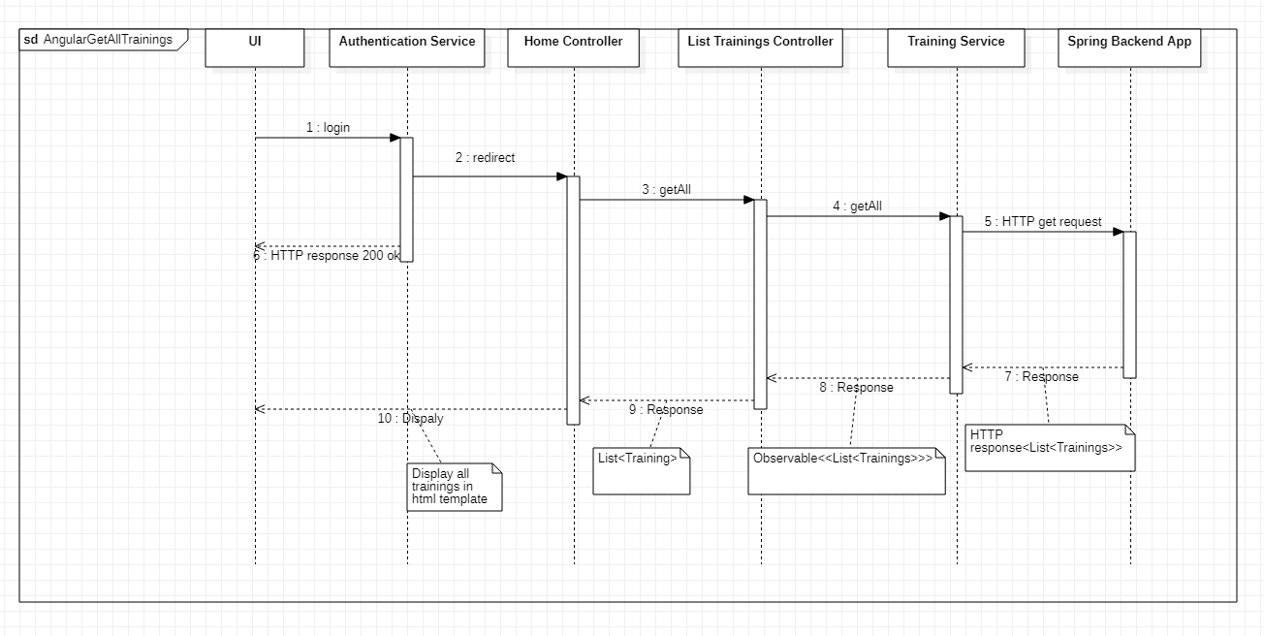

Diagram 9 Diagram Sekwencji; Wyświetl wszystkie trening – Angular CO TO JEST???? MUSIMY POROZMAWIAC

źródło: opracowanie własne JAK PAN WSTAWIA PODPISY ODWOŁANIE -> WSTAW PODPIS CZY RECZNIE NA KONCU MA BYĆ SPIS TABEL RYSUNKÓW DIAGRAMÓW ITD.???

## 2.6.2.2 Wyświetlanie wszystkich treningów – Backend

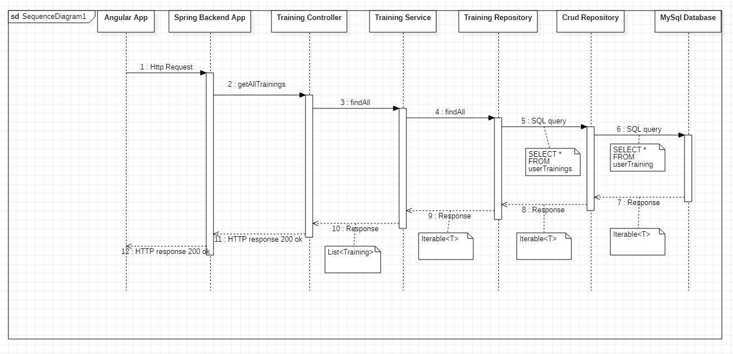

Diagram 9 Diagram Sekwencji; Wyświetl wszystkie trening - Spring

źródło: opracowanie własne

2.6.3 Diagram klas

Na podstawie założeń poniżej przedstawiono strukturę systemu w postaci diagramu  
klas zawierającą strukturę klas systemu.

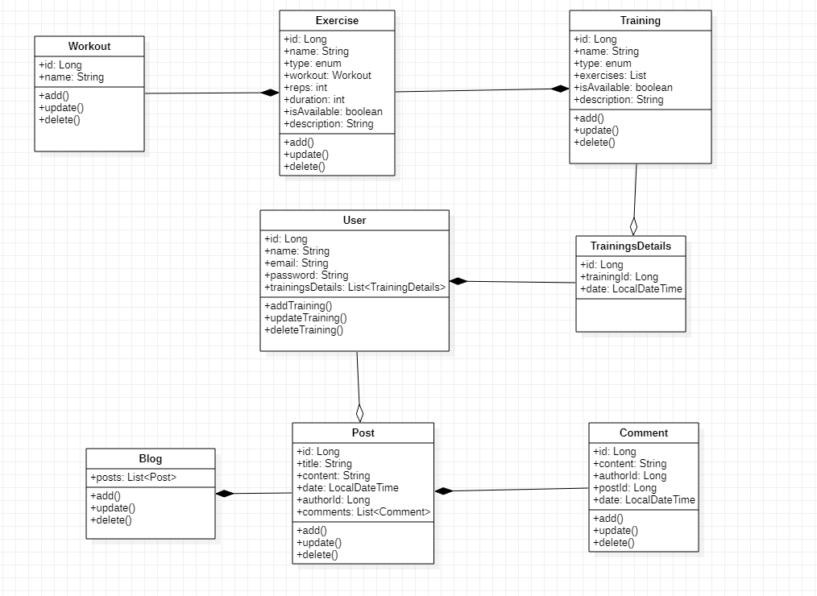

2.7 Wybór architektury systemu i narzędzi do realizacji projektu

Jako bazę danych wybrano oprogramowanie open-source MySQL działającą na licencji GNU General Public.

Logika biznesowa zapisująca dane do bazy danych napisana zostanie w Spring Framowork. Natomiast warstwa interfejsu użytkownika będzie napisana za pomocą Angular (web framework).

# 3. Schemat bazy danych

